Tydzień 19, część 3. Wieża z pionkami. +→ Mat w 2 posunięciach. – 2 –
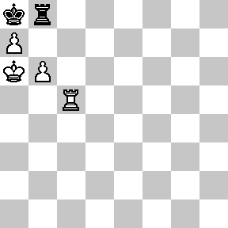  Zadanie 585 2X | 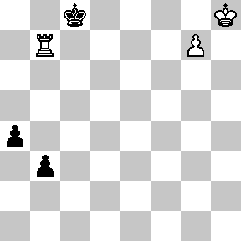 Zadanie 586 2X | Zadanie 589  1.Wh4+ Gh7 2.W:h7X  Zadanie 590  1.Ke6 ∼ 2.Wh8X  SzachyDzieciom.pl
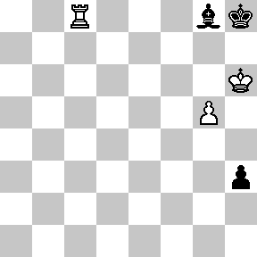  Zadanie 587 2X | 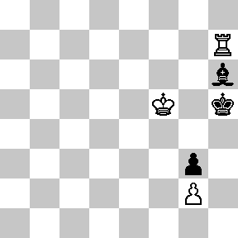 Zadanie 588 2X | Zadanie 591  1.e:f6 Kf8 2.Wd8X  Zadanie 592  1.d7+ Ke7 2.d8HX  SzachyDzieciom.pl
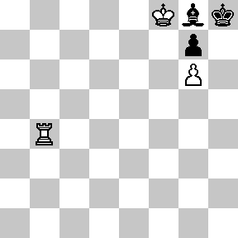  Zadanie 589 2X | 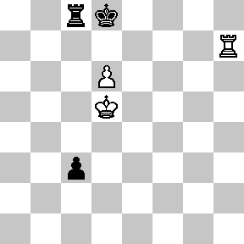 Zadanie 590 2X | Zadanie 585  1.Wc8 W:c8 2.b7X  Zadanie 586  1.Wf7 ∼ 2.g8H(W)X  SzachyDzieciom.pl
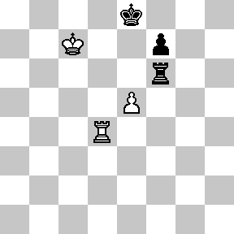  Zadanie 591 2X | 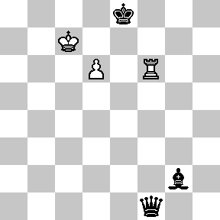 Zadanie 592 2X | Zadanie 587  1.g6 h2 2.g7X  Zadanie 588  1.Wh8 Kh4 2.W:h6X  SzachyDzieciom.pl
Tydzień 19. Kurs interaktywny SzachyDzieciom.pl. Mat w 2 posunięciach. – 2 –
Tydzień 19, część 3. Wieża z pionkami. +→ Mat w 2 posunięciach. – 3 –
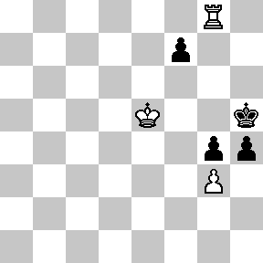  Zadanie 593 2X | 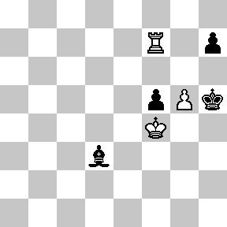 Zadanie 594 2X | Zadanie 597  1.Kc3 ∼ 2.Wa1X  Zadanie 598  1.W:a4+ G:a4 2.b4X  SzachyDzieciom.pl
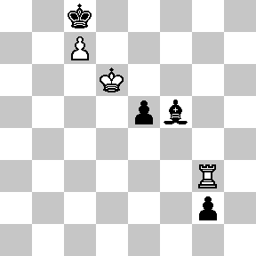  Zadanie 595 2X | 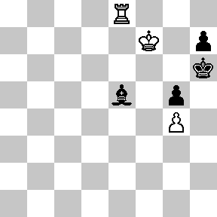 Zadanie 596 2X | Zadanie 599  1.K:e6 ∼ 2.b8H(W)X  Zadanie 600  1.Wg4 ∼ 2.Wh4X  SzachyDzieciom.pl
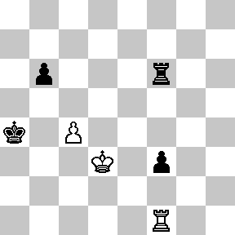  Zadanie 597 2X | 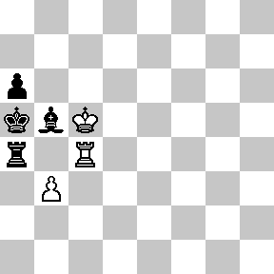 Zadanie 598 2X | Zadanie 593  1.Kf6 ∼ 2.Wh8X  Zadanie 594  1.Wf6 ∼ 2.Wh6X  SzachyDzieciom.pl
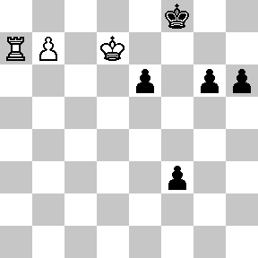  Zadanie 599 2X | 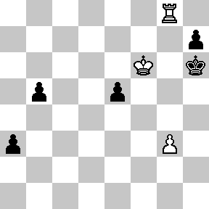 Zadanie 600 2X | Zadanie 595  1.Wb3 ∼ 2.Wb8X  Zadanie 596  1.We6+ Gf6 2.W:f6X  SzachyDzieciom.pl
Tydzień 19. Kurs interaktywny SzachyDzieciom.pl. Mat w 2 posunięciach. – 3 –

